Ауыл шаруашылығы саласындағы мемлекеттік көрсетілетін қызметтер регламенттерін бекіту туралы
Күшін жойған
Павлодар облыстық әкімдігінің 2014 жылғы 24 сәуірдегі № 129/4 қаулысы. Павлодар облысының Әділет департаментінде 2014 жылғы 05 маусымда № 3844 болып тіркелді. Күші жойылды - Павлодар облыстық әкімдігінің 2016 жылғы 02 ақпандағы N 22/1 (алғаш ресми жарияланған күнінен кейін күнтізбелік он күн өткен соң қолданысқа енгізіледі) қаулысымен
Ескерту. Күші жойылды - Павлодар облыстық әкімдігінің 02.02.2016 N 22/1 (алғаш ресми жарияланған күнінен кейін күнтізбелік он күн өткен соң қолданысқа енгізіледі) қаулысымен.
РҚАО ескертпесі.
Құжаттың мәтінінде түпнұсқаның пунктуациясы мен орфографиясы сақталған.
Қазақстан Республикасының 2013 жылғы 15 сәуірдегі "Мемлекеттік көрсетілетін қызметтер туралы" Заңының 16-бабы 3-тармағына сәйкес Павлодар облысының әкiмдiгi ҚАУЛЫ ЕТЕДI:
1. Қоса беріліп отырған:
"Ауыл шаруашылығы тауарын өндірушілерге су беру қызметтерінің құнын субсидиялау";
"Мақта қолхаттарын беру арқылы қойма қызметі бойынша қызметтер көрсетуге лицензия беру, қайта ресімдеу, лицензияның телнұсқаларын беру".
Ескерту. 1-тармаққа өзгерістер енгізілді – Павлодар облыстық әкімдігінің 17.07.2015 № 211/7 (алғашқы ресми жарияланған күнінен кейін күнтізбелік он күн өткен соң қолданысқа енгізіледі); 08.09.2015 № 257/9 (алғаш ресми жарияланған күнінен кейін күнтізбелік он күн өткен соң қолданысқа енгізіледі); 17.11.2015 № 318/11 (алғаш ресми жарияланған күнінен кейін күнтізбелік он күн өткен соң қолданысқа енгізіледі); 29.12.2015 № 368/13 (алғаш ресми жарияланған күнінен кейін күнтізбелік он күн өткен соң қолданысқа енгізіледі) қаулыларымен.
2. "Павлодар облысының ауыл шаруашылығы басқармасы" мемлекеттік мекемесі осы қаулының заңнамамен белгіленген тәртіпте ресми жариялануын қамтамасыз етсін.
3. Павлодар облысы әкімдігінің 2012 жылғы 29 желтоқсандағы "Бiрегей, элиталық тұқым, бiрiншi, екiншi және үшiншi көбейтілген тұқым өндiрушiлердi және тұқым өткiзушiлердi аттестаттау" мемлекеттік қызмет көрсету регламентін бекіту туралы № 382/12 (Нормативтік құқықтық актілерді мемлекеттік тіркеу тізілімінде 2013 жылғы 6 ақпанда № 3408 болып тіркелді, 2013 жылғы 12 ақпанда № 17 "Сарыарқа самалы", 2013 жылғы 12 ақпанда № 17 "Звезда Прииртышья" газеттерінде жарияланды), 2013 жылғы 9 қаңтардағы "Электрондық мемлекеттік қызметтер көрсету регламенттерін бекіту туралы" № 11/1 (Нормативтік құқықтық актілерді мемлекеттік тіркеу тізілімінде 2013 жылғы 14 ақпанда № 3422 болып тіркелді, 2013 жылғы 21 ақпанда № 21 "Сарыарқа самалы", 2013 жылғы 21 ақпанда № 21 "Звезда Прииртышья" газеттерінде жарияланды) қауыларының күші жойылды деп танылсын.
4. Осы қаулының орындалуын бақылау облыс әкімінің орынбасары Н.К. Әшімбетовке жүктелсiн.
5. Осы қаулы алғашқы ресми жарияланған күнінен кейін күнтізбелік он күн өткен соң қолданысқа енгізіледі.
Облыс әкімі | Қ. Бозымбаев

Павлодар облысы әкімдігінің
2014 жылғы 24 сәуірдегі
№ 129/4 қаулысымен
бекітілген
"Астық қолхаттарын беру арқылы қойма қызметі бойынша
қызметтер көрсетуге лицензия беру, қайта ресімдеу, лицензияның
телнұсқаларын беру" мемлекеттік көрсетілетін қызмет регламенті
Ескерту. Регламенттің күші жойылды – Павлодар облыстық әкімдігінің 29.12.2015 № 368/13 (алғаш ресми жарияланған күнінен кейін күнтізбелік он күн өткен соң қолданысқа енгізіледі) қаулысымен.
Павлодар облысы әкімдігінің
2014 жылғы 24 сәуірдегі
№ 129/4 қаулысымен
бекітілген
"Ауыл шаруашылығы тауарын өндірушілерге
су беру қызметтерінің құнын субсидиялау"
мемлекеттік көрсетілетін қызмет регламенті
1. Жалпы ережелер
1. "Ауыл шаруашылығы тауарын өндірушілерге су беру қызметтерінің құнын субсидиялау" мемлекеттік көрсетілетін қызметін (бұдан әрі – мемлекеттік көрсетілетін қызмет) осы регламенттің 1-қосымшасына сәйкес облыстардың, аудандардың және облыстық маңызы бар қалалардың жергілікті атқарушы органдары көрсетеді.
2. Мемлекеттік қызметті көрсету нысаны: қағаз түрінде.
3. Көрсетілетін қызметті алушының банк шоттарына тиесілі бюджеттік субсидияны аудару үшін аумақтық қазынашылық бөлімшеге төлем шоттарының тізілімін ұсыну мемлекеттік қызметті көрсету нәтижесі болып табылады.
2. Мемлекеттік қызмет көрсету процесінде көрсетілетін
қызметті берушінің құрылымдық бөлімшелерінің
(қызметшілерінің) іс-қимылдар тәртібін сипаттау
4. Көрсетілетін қызметті алушының Қазақстан Республикасы Үкіметінің 2014 жылғы 24 ақпандағы № 134 қаулысымен бекітілген "Ауыл шаруашылығы тауарын өндірушілерге су беру қызметтерінің құнын субсидиялау" мемлекеттік көрсетілетін қызмет стандартының (бұдан әрі – Стандарт) 1-қосымшасына сәйкес нысан бойынша өтінімінің болуы мемлекеттік қызметті көрсету жөніндегі рәсімді (іс-әрекетті) бастау үшін негіз болып табылады.
5. Мемлекеттік қызметті көрсету мерзімдері:
көрсетілетін қызметті алушы осы мемлекеттік көрсетілетін қызмет стандартының 9-тармағы 1) тармақшасында көрсетілген құжаттар топтамасын тапсырған кезден бастап және көрсетілетін қызметті берушінің шешімі туралы хабарламаны алғанға дейін – күнтізбелік 14 (он төрт) күннен аспайды.
Аумақтық қазынашылық бөлімшеге төлем шоттарының тізілімін ұсыну – көрсетілетін қызметті алушы осы мемлекеттік көрсетілетін қызмет стандартының 9-тармағы 2) тармақшасында көрсетілген құжаттарды тапсырғаннан кейін 14 (он төрт) күнтізбелік күннен аспайды.
6. Мемлекеттік қызметті көрсету үдерісінің құрамына кіретін рәсімдерің (іс-әрекеттердің) мазмұны, орындау ұзақтығы:
1) Аудандар мен қалалардың ауыл шаруашылығы бөлімі (бұдан әрі – Бөлім) Стандарттың 9-тармағы 2) тармақшасында көзделген өтінімдер мен құжаттарды қабылдайды және ағымдағы жылғы 20 ақпанға дейін тіркейді және қала және аудан әкімі бекіткен ведомствоаралық комиссияға (бұдан әрі – ВАК) жолдайды – 15 минуттан аспайды;
2) ВАК ағымдағы жылғы 25 ақпанға дейінгі мерзімде ұсынылған өтінімдерді қарайды, хаттамаға қол қояды және Қазақстан Республикасы Үкіметінің 2006 жылғы 4 сәуірдегі № 237 қаулысымен бекітілген Ауыл шаруашылығы тауарын өндірушілерге су беру жөніндегі қызметтердің құнын субсидиялау ережесінің (бұдан әрі – Ереже) 4-қосымшасына сәйкес нысан бойынша су пайдаланушылардың ауылдық тұтыну кооперативтері (бұдан әрі – САТК) бөлінісінде көрсетілетін қызметті алушылар тізілімін аудан, облыстық маңызы бар қала әкіміне бекітуге ұсынады – 5 күнтізбелік күннен аспайды;
3) Аудан, облыстық маңызы бар қала әкімі САТК бөлінісінде көрсетілетін қызметті алушылар тізілімін бекітеді, оны ағымдағы жылдың 28 ақпанына дейінгі мерзімде облыс ауыл шаруашылығы басқармасына (бұдан әрі – Басқарма) ұсынады – 3 күнтізбелік күннен аспайды;
4) Басқарма көрсетілетін қызметті алушылар тізілімін алғаннан кейін уәкілетті орган белгілеген су пайдалану лимитімен аудан бойынша субсидиялаудың жалпы сомасының сәйкестігін салыстырады. Бұдан кейін жылдық субсидия сомаларын көрсете отырып, тізілімді бекіту жөнінде аудандар, облыстық маңызы бар қалалар әкімдері қабылдаған шешімдер туралы көрсетілетін қызметті алушыларды жазбаша түрде хабардар етеді – 5 күнтізбелік күннен аспайды;
5) Бөлім әрбір айдың 20 күніне дейін Стандарттың 3-қосымшасына сәйкес нысан бойынша көрсетілетін қызметті алушылардан су беру жөнінде қызмет көрсету актілерін және төлем құжаттарының көшірмелерін қабылдайды. Көрсетілетін қызметті алушыларға күні және уақыты, өтінімді қабылдаған лауазымды адамның тегі және аты-жөні көрсетілген талондар береді – 15 минуттан аспайды;
6) ВАК Стандарттың 9-тармағы 2) тармақшасында көрсетілген құжаттарды тексергеннен кейін, ағымдағы айдың 25 күніне дейінгі мерзімде оларды Басқармаға жолдайды – 5 күнтізбелік күннен аспайды;
7) Басқарма ұсынылған құжаттардың Ережемен белгіленген талаптарға сәйкестігін тексереді және 5 күн ішінде бюджеттік субсидияларды төлеуге ведомость пен төлем шоттарын қалыптастырады. Төлемді өткізу үшін Басқарма 3 күнтізбелік күн ішінде қазынашылықтың аумақтық бөлімшесіне төлем шоттарының тізілімін және төлем шоттарын ұсынады - 8 күнтізбелік күннен аспайды.
7. Көрсетілетін қызметті алушының банк шоттарына тиесілі бюджеттік субсидияны аудару үшін аумақтық қазынашылық бөлімшеге төлем шоттарының тізілімін ұсыну мемлекеттік қызметті көрсету нәтижесі болып табылады.
3. Мемлекеттік қызмет көрсету процесінде көрсетілетін
қызметті берушінің құрылымдық бөлімшелерінің
(қызметшілерінің) өзара іс-қимыл тәртібін сипаттау
8. Мемлекеттік қызметті көрсету үдерісіне қатысатын көрсетілетін қызметті берушінің құрылымдық бөлімшелерінің (қызметшілер) тізбесі:
1) Бөлім;
2) ВАК;
3) Аудан немесе қала әкімі;
4) Басқарма.
9. Рәсімдер (іс-әрекеттер) реттілігінің сипаттамасы осы регламенттің 2-қосымшасында, блок-сызба 3-қосымшасында келтірілген.
Мемлекеттік қызмет көрсету үдерісінде рәсімдер (іс-қимылдар) реттілігінің, көрсетілетін қызметті берушінің құрылымдық бөлімшелерінің (қызметкерлерінің) өзара іс-қимылдарының толық сипаттамасы осы регламенттің 4-қосымшасына сәйкес мемлекеттік қызмет көрсетудің бизнес-үдерістерінің анықтамалығында көрсетіледі.
Ескерту. 9-тармаққа өзгерістер енгізілді - Павлодар облыстық әкімдігінің 25.09.2014 N 309/9 (жарияланған күнінен кейін күнтізбелік он күн өткен соң қолданысқа енгізіледі) қаулысымен.
4. Мемлекеттік қызмет көрсету процесінде халыққа қызмет көрсету
орталығымен және (немесе) өзге де көрсетілетін қызметті
берушілермен өзара іс-қимыл ету тәртібін, сондай-ақ
ақпараттық жүйелерді пайдалану тәртібін сипаттау
10. Мемлекеттік қызмет "Халыққа қызмет көрсету орталығы" республикалық мемлекеттік кәсіпорнының Павлодар облысы бойынша филиалы және "электрондық үкімет" веб-порталы арқылы көрсетілмейді.
"Ауыл шаруашылығы тауарын
өндірушілерге су
беру қызметтерінің
құнын субсидиялау"
мемлекеттік көрсетілетін
қызмет регламентіне
1-қосымша
Уәкілетті органның атауы және оның байланыс деректері
Р/с № | Жұмыс органының атауы | Байланыс деректері
1 | 2 | 3
1 | "Павлодар облысының ауыл шаруашылығы басқармасы" мемлекеттік мекемесі | Павлодар қаласы, Ленин көшесі, 61, телефон: 8(7182) 32-32-30 email: kense.dsh@pavlodar.gov.kz
2 | "Павлодар қаласының ауыл шаруашылығы бөлімі" мемлекеттік мекемесі | Павлодар қаласы, Кривенко к-сі, 25, телефон: 8(7182) 32-07-30 email: pavlodar_osh@mail.ru
3 | "Екібастұз қаласының ауыл шаруашылығы бөлімі" мемлекеттік мекемесі | Екібастұз қаласы, 50-жылдық к-сі, телефон: 8(71877) 54237 email: otdel_osh@mail.ru
4 | "Ақсу қаласының ауыл шаруашылығы бөлімі" мемлекеттік мекемесі | Ақсу қаласы, Царев к-сі, 12 телефон: 8(71837) 50572 email: 4108605@mail.ru
5 | "Ақтоғай ауданының ауыл шаруашылығы бөлімі" мемлекеттік мекемесі | Ақтоғай ауданы, Абай к-сі, 77 телефон: 8(71841) 21572 email: aktogai_sozprog@mail.ru
6 | "Баянауыл ауданының ауыл шаруашылығы бөлімі" мемлекеттік мекемесі | Баянауыл ауданы, Сәтбаев к-сі, 49 телефон: 8(71840) 91245 email: baiandepselhoz@mail.ru
7 | "Железин ауданының ауыл шаруашылығы бөлімі" мемлекеттік мекемесі | Железин ауданы, Придков к-сі, 13 телефон: 8(71831) 22041 email: zhelselhoz@mail.kz
8 | "Ертіс ауданының ауыл шаруашылығы бөлімі" мемлекеттік мекемесі | Ертіс ауданы, Ертіс а., Бөгембаев к-сі, 97 телефон: 8(71832) 21436 email: Ertis_osh@mail.ru
9 | "Качиры ауданының ауыл шаруашылығы бөлімі" мемлекеттік мекемесі | Качиры ауданы, Тәуелсіздік к-сі, 236 телефон: 8(71833)21403 email:kusainova.g.akr@pavlodar.gov.kz
10 | "Лебяжі ауданының ауыл шаруашылығы бөлімі" мемлекеттік мекемесі | Лебяжі ауданы, Абылқайыр Баймулдин к-сі, 13 телефон 8(71839) 21051 email: selhoz_akku@mail.ru
11 | "Май ауданының ауыл шаруашылығы бөлімі" мемлекеттік мекемесі | Май ауданы, Қазыбек би к-сі, 24 телефон: 8(71838) 91380 email: may_opish@mail.ru
12 | "Павлодар ауданының ауыл шаруашылығы бөлімі" мемлекеттік мекемесі | Павлодар қаласы, Қайырбаев к-сі, 32, оф. 309 телефон: 8(7182) 329867 email: defence6@rambler.ru
13 | "Успен ауданының ауыл шаруашылығы бөлімі" мемлекеттік мекемесі | Успен ауданы, Тәуелсізідіктің 10-жылдығы к-сі, 30 телефон: 8(71834) 91300 email: usposh@yandex.ru
14 | "Шарбақты ауданының ауыл шаруашылығы бөлімі" мемлекеттік мекемесі | Шарбақты ауданы, Советов к-сі, 49 телефон: 8 (71836) 21191 email: opsxsharbakty@mail.ru
"Ауыл шаруашылығы тауарын
өндірушілерге су
беру қызметтерінің
құнын субсидиялау"
мемлекеттік көрсетілетін
қызмет регламентіне
2-қосымша
Мемлекеттік қызмет көрсету процесінде көрсетілетін
қызметті берушінің құрылымдық бөлімшелерінің
(қызметшілерінің) іс-қимылдар тәртібін сипаттау
Негізгі үдерістің іс-әрекеті ( жұмыс барысы, ағымы)
№ | Іс-әрекет (жұмыс барысы, ағымы) № | 1 | 2 | 3 | 4 | 5 | 6 | 7
1 | Атауы | Бөлім | ВАК | Аудан немесе облыстық маңызы бар қала әкімі | Басқарма | Бөлім | ВАК | Басқарма
2 | Іс-әрекеттің (үдерістің, рәсімнің, операциялардың) атауы және олардың сипаттамасы | Өтінімдерді, құжаттар топтамасын қабылдау және тіркеу | Құжаттарды қарау | Көрсетілетін қызметті алушылар тізілімін бекіту | Уәкілетті орган белгілеген су пайдалану лимитімен аудан бойынша субсидиялаудың жалпы сомасының сәйкестігін салыстыру | Әрбір айдың 20 күніне дейін Стандарттың 3-қосымшасына сәйкес нысан бойынша көрсетілетін қызметті алушылардан су беру жөніндегі қызмет көрсету актілерін және төлем құжаттарының көшірмелерін қабылдау | Стандарттың 9-тармағының 2) тармақшасында көрсетілген құжаттарды тексеру | Ұсынылған құжаттардың Ережемен белгіленген талаптарға сәйкестігін тексеру, төлем ведомосін қалыптастыру
3 | Аяқталу нысаны (мәліметтер, құжат, ұйымдастыру-өкімдік шешім) | Өтінімдерді, құжаттар топтамасын ұсыну | Аудан немесе қала әкімімен бекіту үшін су пайдаланушылар тізілімін құрастыру | Көрсетілетін қызметті алушылар тізілімін Басқармаға ұсыну | Тізілімді бекіту жөнінде аудандар, облыстық маңызы бар қалалар әкімдері қабылдаған шешімдер туралы көрсетілетін қызметті алушыларды жазбаша түрде хабардар ету | Көрсетілетін қызметті алушыларға күні және уақыты, өтінімді қабылдаған лауазымды адамның тегі және аты-жөні көрсетілген талондар беру | Құжаттарды Басқармаға жолдау | Қазынашылықтың аумақтық бөлімшесіне төлем шоттарының тізілімін және төлем шоттарын ұсыну
4 | Орындалу мерзімі | 15 минуттан аспайды | 5 күнтізбелік күннен аспайды | 3 күнтізбелік күннен аспайды | 5 күнтізбелік күннен аспайды | 15 минуттан аспайды | 5 күнтізбелік күннен аспайды | 8 күнтізбелік күннен аспайды
"Ауыл шаруашылығы тауарын
өндірушілерге су
беру қызметтерінің
құнын субсидиялау"
мемлекеттік көрсетілетін
қызмет регламентіне
3-қосымша
Мемлекеттік қызмет көрсету процесінде көрсетілетін қызметті
берушінің құрылымдық бөлімшелерінің (қызметшілерінің)
іс-қимылдар тәртібін сипаттаудың блок-сызбасы
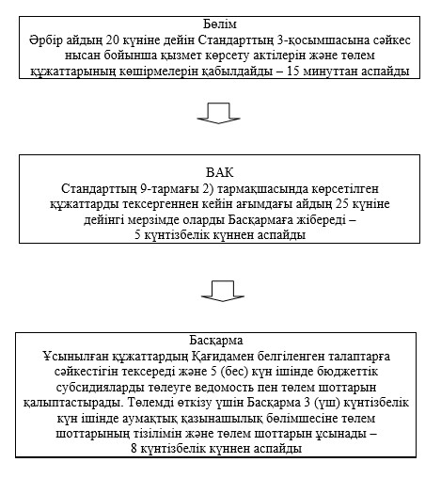

"Ауыл шаруашылығы тауарын
өндірушілерге су
беру қызметтерінің
құнын субсидиялау"
мемлекеттік көрсетілетін
қызмет регламентіне
4-қосымша
"Ауыл шаруашылығы тауарын өндірушілерге су беру қызметтерінің
құнын субсидиялау" мемлекеттік көрсетілетін қызметінің
бизнес-процестерінің анықтамалығы
Ескерту. Регламент 4-қосымшамен толықтырылды - Павлодар облыстық әкімдігінің 25.09.2014 N 309/9 (жарияланған күнінен кейін күнтізбелік он күн өткен соң қолданысқа енгізіледі) қаулысымен.
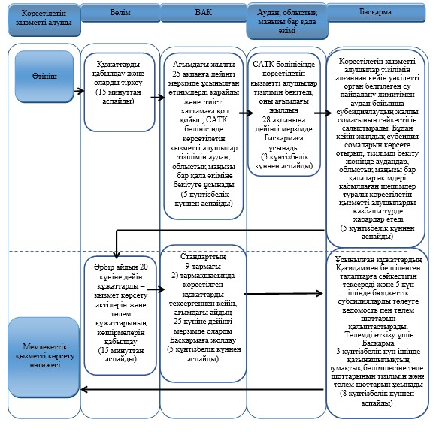
Шартты белгілер

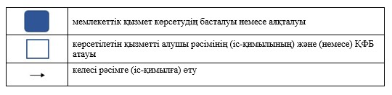

Павлодар облысы әкімдігінің
2014 жылғы 24 сәуірдегі
№ 129/4 қаулысымен
бекітілген
"Бiрегей, элиталық тұқым, бiрiншi, екiншi және үшiншi
көбейтілген тұқым өндiрушiлердi және тұқым өткізушілерді
аттестаттау" мемлекеттік көрсетілетін қызмет регламенті
Ескерту. Регламенттің күші жойылды – Павлодар облыстық әкімдігінің 29.12.2015 № 368/13 (алғаш ресми жарияланған күнінен кейін күнтізбелік он күн өткен соң қолданысқа енгізіледі) қаулысымен.
Павлодар облысы әкімдігінің
2014 жылғы 24 сәуірдегі
№ 129/4 қаулысымен
бекітілген
"Мақта қолхаттарын беру арқылы қойма қызметі бойынша қызметтер
көрсетуге лицензия беру, қайта ресімдеу, лицензияның
телнұсқаларын беру" мемлекеттік көрсетілетін қызмет регламенті
1. Жалпы ережелер
1. "Мақта қолхаттарын беру арқылы қойма қызметі бойынша қызметтер көрсетуге лицензия беру, қайта ресімдеу, лицензияның телнұсқаларын беру" мемлекеттік көрсетілетін қызметін (бұдан әрі – мемлекеттік көрсетілетін қызмет) жергілікті атқарушы орган "Ауыл шаруашылығы басқармасы" мемлекеттік мекемесі (бұдан әрі – көрсетілетін қызметті беруші) тұлғасында, соның ішінде www.egov.kz "электрондық үкімет" веб-порталы (бұдан әрі – портал) арқылы көрсетеді.
2. Мемлекеттік қызметті көрсету нысаны – электрондық (ішінара автоматтандырылған) және (немесе) қағаз түрінде.
3. Мемлекеттік қызметті көрсету нәтижесі – мақта қолхаттарын беру арқылы қойма қызметі бойынша қызметтер көрсетуге лицензия, қайта ресімдеу, лицензияның телнұсқасы не Қазақстан Республикасы Үкіметінің 2014 жылғы 15 ақпандағы № 94 қаулысымен бекітілген "Мақта қолхаттарын беру арқылы қойма қызметі бойынша қызметтер көрсетуге лицензия беру, қайта ресімдеу, лицензияның телнұсқаларын беру" мемлекеттік көрсетілетін қызмет стандартында (бұдан әрі – Стандарт) көзделген жағдайларда және негіздер бойынша мемлекеттік қызметті көрсетуден бас тарту туралы дәлелді жауап.
2. Мемлекеттік қызмет көрсету процесінде көрсетілетін
қызметті берушінің құрылымдық бөлімшелерінің
(қызметшілерінің) іс-қимылдар тәртібін сипаттау
4. Стандарттың 9-тармағында көрсетілген құжаттар мемлекеттік қызметті ұсынуға негіз болып табылады.
5. Көрсетілетін қызметті берушіге құжаттар топтамасын тапсырған сәттен бастап, мемлекеттік қызметті көрсету мерзімдері:
лицензия беру кезінде – 10 (он) жұмыс күнінен кеш емес;
лицензияны қайта ресімдеу кезінде – 7 (жеті) жұмыс күнінен кеш емес;
лицензияның телнұсқасын беру кезінде – 2 (екі) жұмыс күнінен кеш емес.
6. Мемлекеттік қызметті көрсету үдерісінің құрамына кіретін әрбір үдерістің (іс-әрекеттің) мазмұны, оны орындау ұзақтығы:
лицензияны беру кезінде:
1) көрсетілетін қызметті алушы қажетті құжаттарды ұсынған сәттен бастап, көрсетілетін қызметті берушінің кеңсесі қабылдауды және тіркеуді жүзеге асырады - 30 минуттан аспайды;
2) көрсетілетін қызметті берушінің басшылығы кіріс құжаттарды қарастырады, жауапты орындаушыны анықтайды, көрсетілетін қызметті берушінің жауапты орындаушысына құжаттарды жолдайды - 2 сағаттан аспайды;
3) көрсетілетін қызметті берушінің жауапты орындаушысы ұсынылған құжаттардың толықтығын тексереді, көрсетілетін қызметті берушінің басшысы бекіткен мақта қабылдау кәсіпорындарының жаңа түсім мақтасын қабылдауға дайындығын тексеру жөніндегі комиссия (бұдан әрі – комиссия) қарауына жолдайды немесе бас тарту туралы дәлелді жауап - 2 жұмыс күнінен аспайды;
4) комиссия кәсіпорынның дайындық жағдайын жер-жерге барып тексереді, мемлекеттік қызметті көрсету үшін көрсетілетін қызметті берушіге мақта қолхаттарын беру арқылы қойма қызметі бойынша қызметтер көрсету үшін біліктілік талаптарына сәйкестігі туралы қорытынды береді - 6 жұмыс күнінен аспайды;
5) көрсетілетін қызметті берушінің жауапты орындаушысы комиссия қорытындысын қарайды, лицензияны немесе бас тарту туралы дәлелді жауапты ресімдейді, қол қою үшін басшылыққа жолдайды - 2 сағаттан аспайды;
6) көрсетілетін қызметті берушінің басшылығы лицензияға қол қояды және көрсетілетін қызметті алушыға лицензия беру үшін жауапты орындаушыға жолдайды немесе бас тарту туралы дәлелді жауап – 4 сағаттан аспайды;
7) жауапты орындаушы лицензияны көрсетілетін қызметті берушіге береді - 30 минуттан аспайды.
лицензияны қайта ресімдеу кезінде:
1) көрсетілетін қызметті алушы қажетті құжаттарды ұсынған сәттен бастап, көрсетілетін қызметті берушінің кеңсесі қабылдауды және оларды тіркеуді жүзеге асырады - 30 минуттан аспайды;
2) көрсетілетін қызметті берушінің басшылығы кіріс құжаттармен танысады, жауапты орындаушыны анықтайды және орындау үшін жауапты орындаушыға құжаттарды жолдайды - 2 сағаттан аспайды;
3) көрсетілетін қызметті берушінің жауапты орындаушысы ұсынылған құжаттардың толықтығын тексереді, лицензияны қайта ресімдейді және қол қою үшін лицензияны басшылыққа тапсырады немесе бас тарту туралы дәлелді жауап – 5 жұмыс күнінен аспайды;
4) көрсетілетін қызметті берушінің басшылығы лицензияға қол қояды және көрсетілетін қызметті алушыға лицензия беру үшін жауапты орындаушыға жолдайды немесе бас тарту туралы дәлелді жауап – 4 сағаттан аспайды;
5) жауапты орындаушы лицензияны көрсетілетін қызметті берушіге береді – 30 минуттан аспайды.
лицензияның телнұсқасын беру кезінде:
1) көрсетілетін қызметті алушы қажетті құжаттарды ұсынған сәттен бастап, көрсетілетін қызметті берушінің кеңсесі қабылдауды және оларды тіркеуді жүзеге асырады - 30 минуттан аспайды;
2) көрсетілетін қызметті берушінің басшылығы кіріс құжаттармен танысады, жауапты орындаушыны анықтайды және орындау үшін жауапты орындаушыға құжаттарды жолдайды - 2 сағаттан аспайды;
3) көрсетілетін қызметті берушінің жауапты орындаушысы ұсынылған құжаттардың толықтығын тексереді, лицензияның телнұсқасын ресімдейді және қол қою үшін лицензияны басшылыққа тапсырады немесе бас тарту туралы дәлелді жауап – 1 жұмыс күнінен аспайды;
4) көрсетілетін қызметті берушінің басшылығы лицензияға қол қояды және көрсетілетін қызметті алушыға лицензия беру үшін жауапты орындаушыға жолдайды немесе бас тарту туралы дәлелді жауап – 4 сағаттан аспайды;
5) жауапты орындаушы лицензияны көрсетілетін қызметті алушыға береді - 30 минуттан аспайды.
7. Мемлекеттік қызметті көрсету нәтижесі – мақта қолхаттарын беру арқылы қойма қызметі бойынша қызметтер көрсетуге лицензия, қайта ресімдеу, лицензияның телнұсқасы не Стандартпен көзделген жағдайларда және негіздер бойынша мемлекеттік қызметті көрсетуден бас тарту туралы дәлелді жауап.
3. Мемлекеттік қызмет көрсету процесінде көрсетілетін
қызметті берушінің құрылымдық бөлімшелерінің
(қызметшілерінің) өзара іс-қимыл тәртібін сипаттау
8. Мемлекеттік қызметті көрсету үдерісіне қатысатын көрсетілетін қызметті берушінің құрылымдық бөлімшелерінің (қызметшілер) тізбесі:
1) көрсетілетін қызметті берушінің кеңсесі;
2) көрсетілетін қызметті берушінің жауапты орындаушысы;
3) комиссия;
4) көрсетілетін қызметті берушінің басшылығы.
9. Лицензия беру, қайта ресімдеу, лицензияның телнұсқаларын беру кезінде мемлекеттік қызметті көрсету қажеттілігіне әрбір рәсім (әрекет) ұзақтығы көрсетілген құрылымдық бөлімшелерінің (қызметшілерінің) рәсімдер (әрекеттер) реттілігінің сипаттамасы осы регламенттің 1-қосымшасында және блок-сызбада 2-қосымшасында келтірілген.
4. Мемлекеттік қызмет көрсету процесінде халыққа қызмет
көрсету орталығымен және (немесе) өзге де көрсетілетін
қызметті берушілермен өзара іс-қимыл ету тәртібін, сондай-ақ
ақпараттық жүйелерді пайдалану тәртібін сипаттау
10. Мемлекеттік қызмет "Халыққа қызмет көрсету орталығы" республикалық мемлекеттік кәсіпорнының Павлодар облысы бойынша филиалы арқылы көрсетілмейді.
11. Порталға өтініш берген кезде мемлекеттік қызметті көрсету мерзімдері:
лицензия беру кезінде – 10 (он) жұмыс күнінен кеш емес;
лицензияны қайта ресімдеу кезінде – 7 (жеті) жұмыс күнінен кеш емес;
лицензияның телнұсқасын беру кезінде – 2 (екі) жұмыс күнінен кеш емес.
12. Портал арқылы мемлекеттік қызметті көрсету кезінде жүгіну тәртібін сипаттау:
1) көрсетілетін қызметті алушы жеке сәйкестендіру нөмірінің (бұдан әрі – ЖСН), сондай-ақ парольдің көмегімен порталда тіркелуді жүзеге асырады;
2) 1-үдеріс – қызметті алу үшін көрсетілетін қызметті алушының порталда ЖСН мен паролін енгізуі (авторизациялау үдерісі);
3) 1-шарт – ЖСН мен пароль арқылы тіркелген көрсетілетін қызметті алушы туралы деректердің түпнұсқалығын порталда тексеру;
4) 2-үдеріс – көрсетілетін қызметті алушының құжаттарында бұзушылықтың болуына байланысты порталдың авторизациялаудан бас тарту туралы хабарламаны қалыптастыруы;
5) 3-үдеріс – көрсетілетін қызметті алушының осы регламентте көрсетілген қызметті таңдауы, қызметті көрсету үшін экранға сұраныс нысанын шығару және нысан талаптары мен оның құрылымын ескере отырып, көрсетілетін қызметті алушының нысанды толтыруы (деректерді енгізуі), Стандартта көрсетілген қажетті құжаттардың электрондық түріндегі көшірмелерін сұраныс нысанына бекіту, сондай-ақ сұранысты куәландыру (қол қою) үшін көрсетілетін қызметті алушының электрондық цифрлық қолтаңбасымен (бұдан әрі – ЭЦҚ) тіркеу куәлігін таңдауы;
6) 2-шарт – порталда ЭЦҚ тіркеу куәлігінің қолдану мерзімін және қайтарылған (күші жойылған) тіркеу куәліктерінің тізімінде жоқтығын, сондай-ақ сәйкестендіру деректерінің сәйкестігін (сұраныста көрсетілген ЖСН мен ЭЦҚ тіркеу куәлігінде көрсетілген ЖСН арасында) тексеру;
7) 4-үдеріс – көрсетілетін қызметті алушының ЭЦҚ расталмауына байланысты сұратылып жатқан қызметтен бас тарту жөнінде хабарламаны қалыптастыру;
8) 5-үдеріс – көрсетілетін қызметті беруші сұранысты өңдеуі үшін электрондық үкімет шлюзі (бұдан әрі – ЭҮШ) арқылы көрсетілетін қызметті берушінің ЭЦҚ-мен куәландырылған (қол қойылған) электрондық құжаттарды (көрсетілетін қызметті алушының сұранысын) өңірлік электрондық үкімет шлюзінің автоматтандырылған жұмыс орнына (бұдан әрі – ӨЭҮШ АЖО) жіберу;
9) 3-шарт – көрсетілетін қызметті берушінің қызмет көрсету үшін көрсетілетін қызметті алушының қоса берілген, Стандартта көрсетілген құжаттарының сәйкестігін және негіздерін тексеруі;
10) 6-үдеріс – көрсетілетін қызметті алушының құжаттарында бұзушылықтың болуына байланысты сұратылып отырған қызметтен бас тарту жөнінде хабарламаны қалыптастыру;
11) 7-үдеріс – көрсетілетін қызметті алушының ӨЭҮШ АЖО қалыптастырған қызметтің нәтижесін (электрондық құжат нысанындағы хабарламаны) алуы. Мемлекеттік қызметті көрсету нәтижесі көрсетілетін қызметті берушінің уәкілетті тұлғасының ЭЦҚ-мен куәландырылған электрондық құжат түрінде көрсетілетін қызметті алушының "жеке кабинетіне" жіберіледі.
Портал арқылы мемлекеттік қызметті көрсету кезінде қатыстырылған ақпараттық жүйелердің функционалдық өзара әрекеттесулері осы регламенттің 3-қосымшасына сәйкес диаграммада келтірілген.
13. Мемлекеттік қызмет көрсету үдерісінде рәсімдер (іс-қимылдар) реттілігінің, көрсетілетін қызметті берушінің құрылымдық бөлімшелерінің (қызметкерлерінің) өзара іс-қимылдарының толық сипаттамасы, сондай-ақ мемлекеттік қызмет көрсету үдерісінде ақпараттық жүйелерді қолдану тәртібінің сипаттамасы осы регламенттің 4-қосымшасына сәйкес мемлекеттік қызмет көрсетудің бизнес-үдерістерінің анықтамалығында көрсетіледі.
Ескерту. 4-бөлім 13-тармақпен толықтырылды - Павлодар облыстық әкімдігінің 25.09.2014 N 309/9 (жарияланған күнінен кейін күнтізбелік он күн өткен соң қолданысқа енгізіледі) қаулысымен.
"Мақта қолхаттарын беру
арқылы қойма қызметі бойынша
қызметтер көрсетуге лицензия
беру, қайта ресімдеу,
лицензияның телнұсқаларын
беру" мемлекеттік көрсетілетін
қызмет регламентіне
1-қосымша
Мемлекеттік қызмет көрсету процесінде көрсетілетін
қызметті берушінің құрылымдық бөлімшелерінің
(қызметшілерінің) іс-қимылдар тәртібін сипаттау
а) лицензияны алу үшін көрсетілетін қызметті берушіге сұрау салғанда:
Негізгі үдерістің іс-әрекеті (жұмыс барысы, ағымы)
№ | Іс-әрекет (жұмыс барысы, ағымы) № | 1 | 2 | 3 | 4 | 5 | 6 | 7
1 | Атауы | көрсетілетін қызметті берушінің кеңсесі | көрсетілетін қызметті берушінің басшылығы | көрсетілетін қызметті берушінің жауапты орындаушысы | комиссия | көрсетілетін қызметті берушінің жауапты орындаушысы | көрсетілетін қызметті берушінің басшысы | көрсетілетін қызметті берушінің жауапты орындаушысы
2 | Іс-әрекетінің (үдерістің, рәсімдердің) атауы және сипаттамасы | құжаттарды қабылдауды және тіркеуді жүзеге асырады | құжаттарды қарастырады, жауапты орындаушыны анықтайды | ұсынылған құжаттардың толықтығын тексереді | кәсіпорынның дайындық жағдайын жер-жерге барып тексереді | комиссия қорытындысын қарастырады | лицензияға қол қояды және көрсетілетін қызметті алушыға лицензия беру үшін жауапты орындаушыға жолдайды немесе бас тарту туралы дәлелді жауап | көрсетілетін қызметті алушыға лицензия береді
3 | Аяқталу нысаны (мәліметтер, құжат, ұйымдастыру-өкімдік шешімі) | құжаттарды бұрыштама қоюға жолдайды | жауапты орындаушыға құжаттарды жолдайды | мақта қабылдау кәсіпорындарының жаңа түсім мақтасын қабылдауға дайындығын тексеру жөніндегі комиссия қарауына жолдайды немесе мемлекеттік қызметті көрсетуден бас тарту туралы дәлелді жауап | қорытындысын ұсыну немесе бас тарту туралы дәлелді жауап | лицензияны ресімдейді немесе бас тарту туралы дәлелді жауап | қол қойылған лицензияны немесе мемлекеттік қызметті көрсетуден бас тарту туралы дәлелді жауапты кеңсеге жолдайды
4 | Орындау мерзімі | 30 минуттан аспайды | 2 сағаттан аспайды | 2 жұмыс күнінен аспайды | 6 жұмыс күнінен аспайды | 2 сағаттан аспайды | 4 сағаттан аспайды | 30 минуттан аспайды
б) лицензияны қайта ресімдеу кезінде көрсетілетін қызметті берушіге сұрау салғанда:
Негізгі үдерістің іс-әрекеті (жұмыс барысы, ағымы)
№ | Іс-әрекет (жұмыс барысы, ағымы) № | 1 | 2 | 3 | 4 | 5
1 | Атауы | көрсетілетін қызметті берушінің кеңсесі | көрсетілетін қызметті берушінің басшылығы | көрсетілетін қызметті берушінің жауапты орындаушысы | көрсетілетін қызметті берушінің басшысы | жауапты орындаушы
2 | Іс-әрекетінің (үдерістің, рәсімдердің) атауы және сипаттамасы | құжаттарды қабылдауды және оларды тіркеуді жүзеге асырады | құжаттарды қарастырады, жауапты орындаушыны анықтайды | ұсынылған құжаттардың толықтығын тексереді, лицензияны қайта ресімдейді | лицензияға қол қояды немесе бас тарту туралы дәлелді жауап | көрсетілетін қызметті алушыға лицензия береді
3 | Аяқталу нысаны (мәліметтер, құжат, ұйымдастыру-өкімдік шешім) | құжаттарды бұрыштама қоюға жолдайды | көрсетілетін қызметті берушінің жауапты орындаушысына құжаттарды жолдайды | қол қою үшін лицензияны тапсырады немесе бас тарту туралы дәлелді жауап | қол қойылған лицензияны жолдайды немесе мемлекеттік қызметті көрсетуден бас тарту туралы дәлелді жауап
4 | Орындау мерзімі | 30 минуттан аспайды | 2 сағаттан аспайды | 5 жұмыс күнінен аспайды | 4 сағаттан аспайды | 30 минуттан аспайды
в) лицензияның телнұсқасын беру кезінде көрсетілетін
қызметті берушіге сұрау салғанда:
Негізгі үдерістің іс-әрекеті (жұмыс барысы, ағымы)
№ | Іс-әрекет (жұмыс барысы, ағымы) № | 1 | 2 | 3 | 4 | 5
1 | Атауы | көрсетілетін қызметті берушінің кеңсесі | көрсетілетін қызметті берушінің басшылығы | көрсетілетін қызметті берушінің жауапты орындаушысы | көрсетілетін қызметті берушінің басшысы | жауапты орындаушы
2 | Іс-әрекетінің (үдерістің, рәсімдердің) атауы және сипаттамасы | құжаттарды қабылдауды және оларды тіркеуді жүзеге асырады | құжаттарды қарастырады, жауапты орындаушыны анықтайды | ұсынылған құжаттардың толықтығын тексереді, лицензияның телнұсқасын ресімдейді | көрсетілетін қызметті берушінің басшылығы лицензияға қол қояды және көрсетілетін қызметті алушыға лицензия беру үшін жауапты орындаушыға жолдайды немесе бас тарту туралы дәлелді жауап | көрсетілетін қызметті алушыға лицензия береді
3 | Аяқтау нысаны (мәліметтер, құжат, ұйымдастыру-өкімдік шешім) | құжаттарды бұрыштама қоюға жолдайды | көрсетілетін қызметті берушінің жауапты орындаушысына құжаттарды жолдайды | қол қою үшін лицензияны басшылыққа тапсырады немесе бас тарту туралы дәлелді жауап | қол қойылған лицензияны немесе мемлекеттік қызметті көрсетуден бас тарту туралы дәлелді жауапты кеңсеге жолдайды
4 | Орындау мерзімі | 30 минуттан аспайды | 2 сағаттан аспайды | 1 жұмыс күнінен аспайды | 4 сағаттан аспайды | 30 минуттан аспайды
"Мақта қолхаттарын беру
арқылы қойма қызметі бойынша
қызметтер көрсетуге лицензия
беру, қайта ресімдеу,
лицензияның телнұсқаларын
беру" мемлекеттік көрсетілетін
қызмет регламентіне
2-қосымша
Мемлекеттік қызмет көрсету процесінде көрсетілетін
қызметті берушінің құрылымдық бөлімшелерінің (қызметшілерінің)
іс-қимылдар тәртібін сипаттаудың блок-сызбасы
а) лицензияны беру кезінде
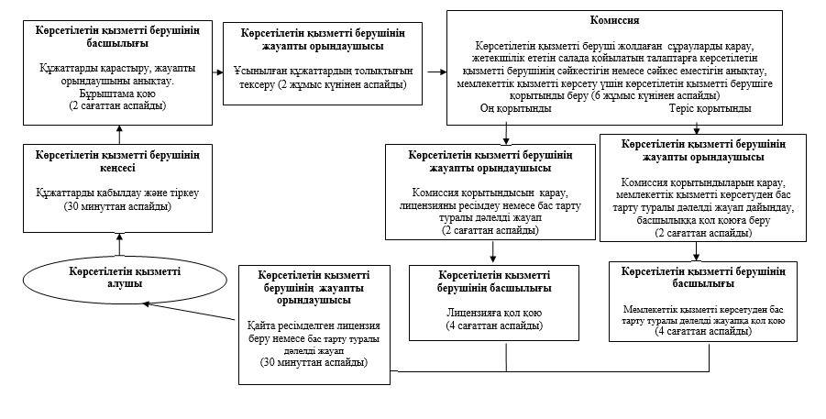

б) лицензияны қайта ресімдеу кезінде

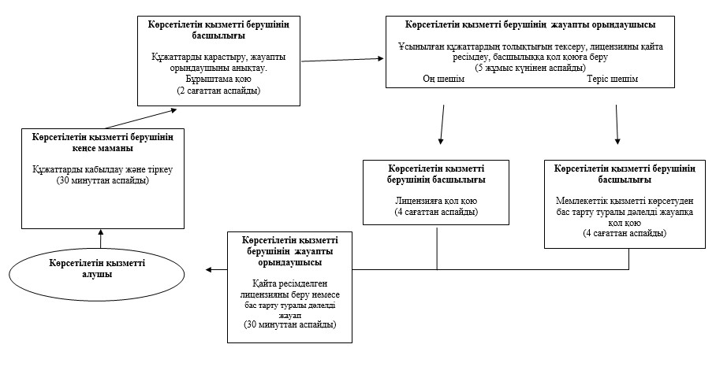

в) лицензияның телнұсқасын беру кезінде

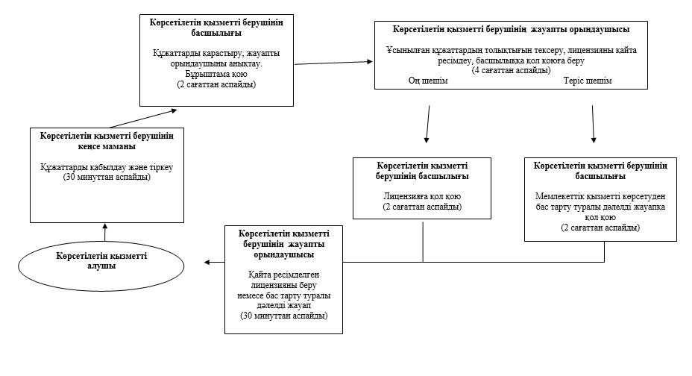

"Мақта қолхаттарын беру
арқылы қойма қызметі бойынша
қызметтер көрсетуге лицензия
беру, қайта ресімдеу,
лицензияның телнұсқаларын
беру" мемлекеттік көрсетілетін
қызмет регламентіне
3-қосымша
Портал арқылы мемлекеттік қызметті көрсету
кезінде қатыстырылған ақпараттық жүйелердің
функционалдық өзара іс-қимыл диаграммасы
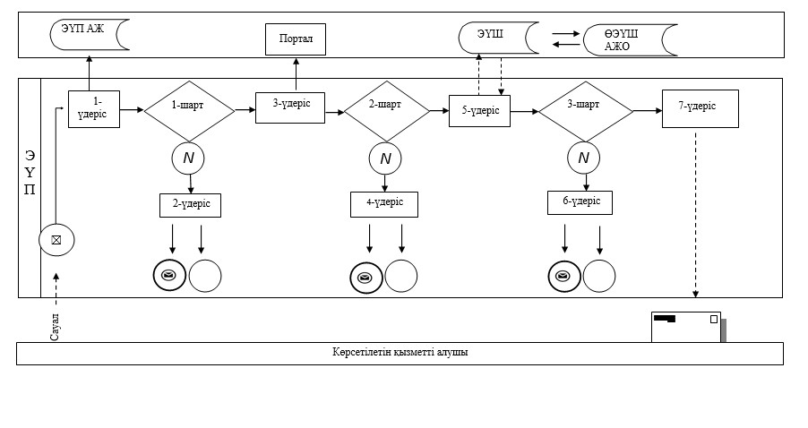

Шартты белгілер

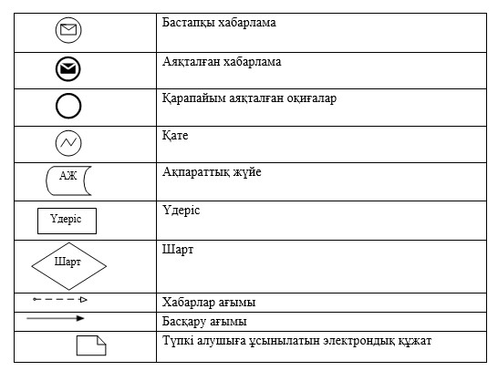

"Мақта қолхаттарын беру
арқылы қойма қызметі бойынша
қызметтер көрсетуге лицензия
беру, қайта ресімдеу,
лицензияның телнұсқаларын
беру" мемлекеттік көрсетілетін
қызмет регламентіне
4-қосымша
"Мақта қолхаттарын беру арқылы қойма қызметі бойынша қызметтер көрсетуге
лицензия беру, қайта ресімдеу, лицензияның телнұсқаларын беру" мемлекеттік
көрсетілетін қызметінің бизнес-процестерінің анықтамалығы
Ескерту. Регламент 4-қосымшамен толықтырылды - Павлодар облыстық әкімдігінің 25.09.2014 N 309/9 (жарияланған күнінен кейін күнтізбелік он күн өткен соң қолданысқа енгізіледі) қаулысымен.
а) лицензия алу үшін көрсетілетін қызметті берушіге жүгінген кезде:

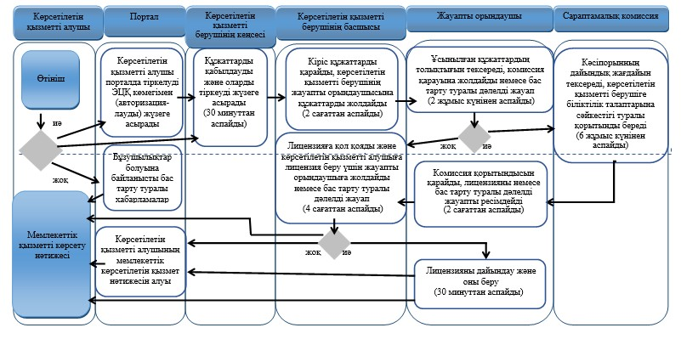

б) лицензияны қайта ресімдеген кезде:
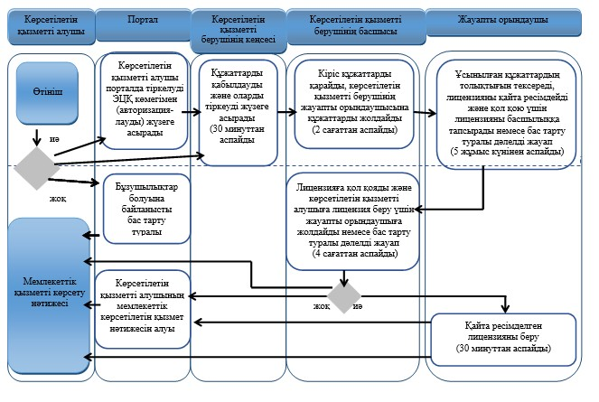

в) лицензияның телнұсқасын берген кезде:

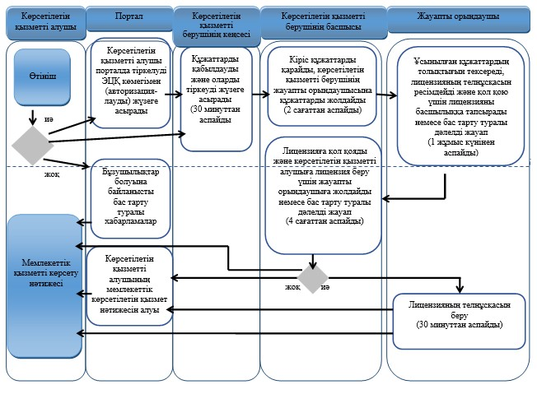

Шартты белгілер

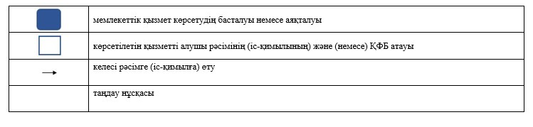

Павлодар облысы әкімдігінің
2014 жылғы 24 сәуірдегі
№ 129/4 қаулысымен
бекітілген
"Тракторлардың және олардың базасында жасалған
өздігінен жүретін шассилер мен механизмдерді,
монтаждалған арнайы жабдығы бар тіркемелерді қоса
алғанда, олардың тіркемелерінің, өздігінен жүретін
ауыл шаруашылығы, мелиоративтік және жол-құрылыс машиналары
мен механизмдерінің, сондай-ақ жүріп өту мүмкіндігі жоғары
арнайы машиналардың кепілін тіркеу және мемлекеттік тіркеу
туралы куәлік беру" мемлекеттік қызмет регламенті
Ескерту. Регламенттің күші жойылды – Павлодар облыстық әкімдігінің 08.09.2015 № 257/9 (алғаш ресми жарияланған күнінен кейін күнтізбелік он күн өткен соң қолданысқа енгізіледі) қаулысымен.
Павлодар облысы әкімдігінің
2014 жылғы 24 сәуірдегі
№ 129/4 қаулысымен
бекітілген
"Тракторларды және олардың базасында жасалған өздігінен
жүретін шассилер мен механизмдерді, өздігінен жүретін
ауыл шаруашылығы, мелиоративтік және жол-құрылыс машиналары
мен механизмдерін, сондай-ақ жүріп өту мүмкіндігі жоғары
арнайы машиналарды жүргізу құқығына куәліктер беру"
мемлекеттiк көрсетілетін қызмет регламенті
Ескерту. Регламенттің күші жойылды – Павлодар облыстық әкімдігінің 08.09.2015 № 257/9 (алғаш ресми жарияланған күнінен кейін күнтізбелік он күн өткен соң қолданысқа енгізіледі) қаулысымен.
Павлодар облысы әкімдігінің
2014 жылғы 24 сәуірдегі
№ 129/4 қаулысымен
бекітілген
"Тракторларды және олардың базасында жасалған өздiгiнен
жүретiн шассилер мен механизмдердi, өздiгiнен жүретiн
ауыл шаруашылығы, мелиоративтiк және жол-құрылыс машиналары
мен механизмдерiн, сондай-ақ жүріп өту мүмкіндігі жоғары
арнайы машиналарды сенiмхат бойынша басқаратын адамдарды
тiркеу" мемлекеттiк көрсетілетін қызмет регламенті
Ескерту. Регламенттің күші жойылды – Павлодар облыстық әкімдігінің 08.09.2015 № 257/9 (алғаш ресми жарияланған күнінен кейін күнтізбелік он күн өткен соң қолданысқа енгізіледі) қаулысымен.
Павлодар облысы әкімдігінің
2014 жылғы 24 сәуірдегі
№ 129/4 қаулысымен
бекітілген
"Тракторларды және олардың базасында жасалған өздiгiнен
жүретiн шассилер мен механизмдердi, монтаждалған арнайы
жабдығы бар тiркемелердi қоса алғанда, олардың
тiркемелерiн, өздiгiнен жүретiн ауыл шаруашылығы,
мелиоративтiк және жол-құрылыс машиналары мен
механизмдерiн, сондай-ақ жүріп өту мүмкіндігі жоғары арнайы
машиналарды нөмiрлiк тiркеу белгiлерiн бере отырып, тiркеу,
қайта тiркеу" мемлекеттiк көрсетілетін қызмет регламенті
Ескерту. Регламенттің күші жойылды – Павлодар облыстық әкімдігінің 08.09.2015 № 257/9 (алғаш ресми жарияланған күнінен кейін күнтізбелік он күн өткен соң қолданысқа енгізіледі) қаулысымен.
Павлодар облысы әкімдігінің
2014 жылғы 24 сәуірдегі
№ 129/4 қаулысымен
бекітілген
"Тракторларды және олардың базасында жасалған өздігінен жүретін
шассилер мен механизмдерді, монтаждалған арнайы жабдығы бар
тіркемелерді қоса алғанда, олардың тіркемелерін, өздігінен
жүретін ауыл шаруашылығы, мелиоративтік және жол-құрылысы
машиналары мен механизмдерін, сондай-ақ жүріп өту мүмкіндігі
жоғары арнайы машиналарды жыл сайынғы мемлекеттік техникалық
байқаудан өткізу" мемлекеттiк көрсетілетін қызмет регламенті
Ескерту. Регламенттің күші жойылды – Павлодар облыстық әкімдігінің 08.09.2015 № 257/9 (алғаш ресми жарияланған күнінен кейін күнтізбелік он күн өткен соң қолданысқа енгізіледі) қаулысымен.
Павлодар облысы әкімдігінің
2014 жылғы 24 сәуірдегі
№ 129/4 қаулысымен
бекітілген
"Тракторларға және олардың базасында жасалған өздігінен
жүретін шассилер мен механизмдерге, монтаждалған арнайы
жабдығы бар тіркемелерді қоса алғанда, олардың
тіркемелеріне, өздігінен жүретін ауыл шаруашылығы,
мелиоративтік және жол-құрылыс машиналары мен
механизмдерге, сондай-ақ жүріп өту мүмкіндігі жоғары
арнайы машиналарға ауыртпалықтың жоқ (бар) екендігі туралы
ақпарат ұсыну" мемлекеттік көрсетілетін қызмет регламенті
Ескерту. Регламенттің күші жойылды – Павлодар облыстық әкімдігінің 08.09.2015 № 257/9 (алғаш ресми жарияланған күнінен кейін күнтізбелік он күн өткен соң қолданысқа енгізіледі) қаулысымен.
Павлодар облысы әкімдігінің
2014 жылғы 24 сәуірдегі
№ 129/4 қаулысымен
бекітілген
"Пестицидтерді (улы химикаттарды) өндіру (формуляциялау),
пестицидтерді (улы химикаттарды) өткізу, пестицидтерді (улы
химикаттарды) аэрозольдік және фумигациялық тәсілдермен
қолдану жөніндегі қызметті жүзеге асыруға лицензияны беру,
қайта ресімдеу, лицензияның телнұсқаларын беру"
мемлекеттік көрсетілетін қызмет регламенті
Ескерту. Регламенттің күші жойылды – Павлодар облыстық әкімдігінің 17.11.2015 № 318/11 (алғаш ресми жарияланған күнінен кейін күнтізбелік он күн өткен соң қолданысқа енгізіледі) қаулысымен.
Павлодар облысы әкімдігінің
2014 жылғы 24 сәуірдегі
№ 129/4 қаулысымен
бекітілген
"Мал шаруашылығы өнімдерінің өнімділігі
мен сапасын арттыруды субсидиялау"
мемлекеттік көрсетілетін қызмет регламенті
Ескерту. Регламент алынып тасталды – Павлодар облыстық әкімдігінің 17.07.2015 № 211/7 (алғашқы ресми жарияланған күнінен кейін күнтізбелік он күн өткен соң қолданысқа енгізіледі) қаулысымен.
Павлодар облысы әкімдігінің
2014 жылғы 24 сәуірдегі
№ 129/4 қаулысымен
бекітілген
"Асыл тұқымды мал шаруашылығын дамытуды субсидиялау"
мемлекеттік көрсетілетін қызмет регламенті
Ескерту. Регламент алынып тасталды – Павлодар облыстық әкімдігінің 17.07.2015 № 211/7 (алғашқы ресми жарияланған күнінен кейін күнтізбелік он күн өткен соң қолданысқа енгізіледі) қаулысымен.
Павлодар облысы әкімдігінің
2014 жылғы 24 сәуірдегі
№ 129/4 қаулысымен
бекітілген
"Жеке қосалқы шаруашылықтың болуы туралы анықтама беру"
мемлекеттік көрсетілетін қызмет регламенті
Ескерту. Регламент алынып тасталды – Павлодар облыстық әкімдігінің 17.07.2015 № 211/7 (алғашқы ресми жарияланған күнінен кейін күнтізбелік он күн өткен соң қолданысқа енгізіледі) қаулысымен.

© 2012. Қазақстан Республикасы Әділет министрлігінің «Қазақстан Республикасының Заңнама және құқықтық ақпарат институты» ШЖҚ РМК

